Travail de révision obligatoire pour tous :
Le vocabulaire:

Pour réviser tout ce vocabulaire, je vous mets plus bas les documents séances sur lesquelles on a travaillé (Je ne mets pas le vocabulaire du cinéma, que vous trouverez dans la Séquence 3, séance 2, pour lequel je n’ai pas de fichier informatique).

Le vocabulaire des émotions :
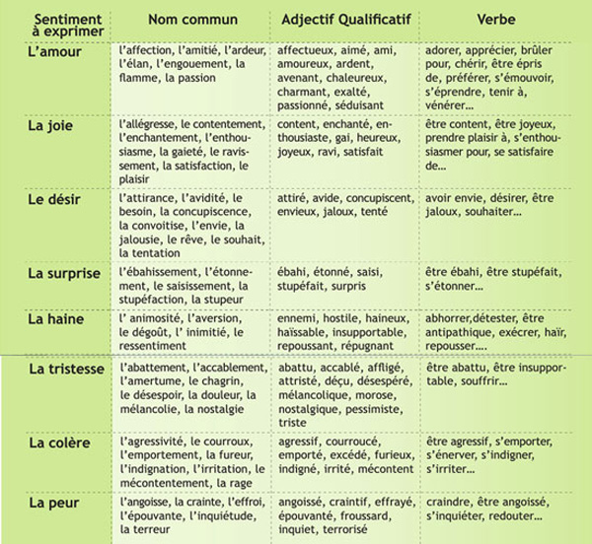

S5 - LE VOCABULAIRE DE L’OPINION ET DU JUGEMENT

Les verbes d’opinion : reliez les tournures verbales à la position qu’ils expriment :
je sais | O
je suppose | O
je considère | O | O | Une position neutre
je confirme | O
je suis certain | O
je crois | O | O | Une incertitude
je m’oppose | O
j’adhère | O
je pense | O | O | Une conviction
j'admets | O
j’affirme | O
j’objecte que | O | O | Un désaccord avec la partie adverse
j’ignore si | O
je conviens | O
je doute | O | O | Un accord avec la partie adverse
je certifie | O

Ces verbes marquent-ils l'accord ou le désaccord ?
approuver, partager, condamner, réprouver, désapprouver, décrier, accepter, dénigrer, adhérer, contester, glorifier, louer, magnifier, adopter, blâmer apprécier, célébrer, exalter, vanter, s'opposer à, refuser, convenir, objecter, soutenir.
L’accord | Le désaccord

Les adverbes vous serviront à nuancer votre opinion :

certainement | O
assurément | O | O | Apporter une certitude
absolument | O
peut-être | O | O | Apporter le doute
probablement | O
sans doute | O | O | Les deux suivant l’utilisation
de toute évidence | O
résolument | O

SEANCE 3 : LES REGLES DE VERSIFICATION.

1. LES TYPES DE STROPHES :
- 2 vers :
- 3 vers :
- 4 vers :
- 5 vers :
- 6 vers :

2. LES TYPES DE VERS :
- L’alexandrin : vers noble de 12 syllabes (il est coupé d’habitude de moitié, à la césure, au milieu du vers, entre les deux hémistiches).

- Le décasyllabe : vers de 10 syllabes (césure à la 4e syllabe).

- L’octosyllabe : vers de 8 syllabes sans coupe.

- L’heptasyllabe : vers de 7 syllabes.

Un vers ne représente pas nécessairement une phrase :
- On parle de rejet si la phrase commence en fin de vers ou se finit en début de vers.
- On parle d’enjambement si la phrase se poursuit sur plusieurs vers entiers.

ATTENTION AU CALCUL DU NOMBRE DE SYLLABES !
- Le cas du « e » muet :
  - le « e » n’est pas compté s’il se trouve en fin de vers (formes -e, -es, -ent…).
  - il n’est pas compté devant un mot commençant par une voyelle ou « h » aspiré.
  - il est compté devant une consonne dans le même vers.
- Le cas de la diphtongue : Lorsque deux sons de voyelle se suivent (=diphtongue), il faut parfois compter deux syllabes (=diérèse) et parfois une syllabe (=synérèse). « Lion » peut s’entendre en une ou en deux syllabes « Li/on » = , « Lion » = ).

3. DISPOSITION DES RIMES :
Une rime est la reprise d’un ou plusieurs sons en fin de vers.
Rimes suivies (= plates), embrassées ou croisées :
- suivies = selon le schéma AABB.
- embrassées = ABBA
- croisées = ABAB
Il peut aussi y avoir des rimes intérieures (dans un même vers).:

4. LES JEUX DE SONORITES sont liés à ce que dit et signifie le poème :
A. L’onomatopée est un mot dont le son imite l’objet représenté.
B. L’allitération est la répétition d’un même son consonne.
C. L’assonance est la répétition d’un même son voyelle.
D. L’anaphore est la répétition d’un même mot ou groupe de mots en début de phrase ou de vers.

- Pour les figures de style, voir Mon cahier de français, p. 130 à 133.

S3 – Le vocabulaire du théâtre :

Voici plusieurs définitions du vocabulaire théâtral. A quelle expression de la liste ci-dessous, associez-vous chaque définition ?

Liste des expressions
Acte, aparté, intrigue, monologue, réplique, scène, dialogue, dénouement, nœud de l’action, stichomythies, tirade.

Définitions :

- ______________ : n.f. – Partie, division d’un acte qui correspond le plus souvent à l’entrée ou à la sortie d’un personnage.
- ______________ : n.m. – Dans une pièce de théâtre, scène à un personnage qui parle seul.
- ______________ : n.f. – Ensemble des événements qui constituent l’histoire et qui peut se résumer en quelques lignes.
- ______________ : n. f. pl - Echange de répliques courtes et vives (de la longueur d’un vers ou moins)
- ______________ : n.f. – prise de parle d’un comédien
- ______________ : n.m. – Chacune des grandes divisions d’une pièce de théâtre.
- ______________ : n.m. – Péripétie ou suite de péripéties qui amènent l’action à son point culminant.
- ______________ : n.m. – Mot ou parole que l’acteur dit à part et que le spectateur seul est censé entendre.
- ______________ : n.m. – Ce qui termine une action au théâtre et résolution du conflit.
- ______________ : n. f - Longue réplique prononcée devant un ou plusieurs personnages.
- ______________ : n. m - Echange entre deux ou plusieurs personnages, composé de répliques, de tirades, voire d’apartés ou de stichomythies.

